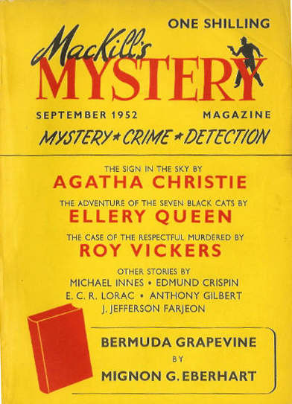

MacKill’s mystery magazine, v. 1, N 1, September 1952

Обложка журнала, в котором был напечатан рассказ
A dog’s life

